**LAPORAN PRAKTIKUM**

**PEMOGRAMAN WEB**

Dosen Pengampu :

Syukhri, S.T., M.CIO.



Oleh :

Manja Fani Oktavia

22343056

**PROGRAM STUDI INFORMATIKA**

**JURUSAN TEKNIK ELEKTRONIKA**

**FAKULTAS TEKNIK**

**UNIVERSITAS NEGERI PADANG**

**2023**

1. **TOPIK PRAKTIKUM**

Topik : Cascade Style Sheet

1. **PROSES DAN HASIL PRAKTIKUM**

Coding / Script CSS Jobsheet 4

1. Pengaturan latar belakang

Langkah kerja :

1. Membuka aplikasi teks editor yaitu EditPlus.

2. Mengatur jenis dokumen dengan menggunakan tag <html>

3. Membuat tag < head> yang didalamnya terdapat tag <style> yang didalamya terdapat atribut menuntukan type halaman web tersebut berupa text/css. Selain itu dalam tag head ini juga terdapat body nya mengenai halaman web tersebut berupa warna background menggunakan sebuah kode #00ff00 yaitu warna hijau. Serta memamsukkan gambar menggunakan gambar gif yang file gambar ini tersempan di htdocs. Setelah itu tutup bagian ini menggunakan tag</style> dan tag</head>.

4. Membuat tag <body> yang didalamnya terdapat beberapa paragraph dengan menggunkan tag<p> dan ada tulisan bersetk tebal dengan menggunakan tag<b> dan ditutup dengan tag</b> . Setelah selessai membuat paragraph tutup dengan menggunkan tag</p>.

5. Menutup halaman dokumen dengan menggunakan tag</body> dan tag</html>

Source code :

<html>

<head>

<style type="text/css">

body

{

background :#00ff00

url("orang.gif")

no-repeat fixed

center center

}

</style>

</head>

<body>

<p>

<b> Catatan:</b>

Properti background-attachment dan backgroun-position tidak bisa digunakan dalam browser Netscape 4.0.

</p>

<p> Ada teks disini</p>

<p> Manusia itu suka berbohong </p>

<p> Terserah manusia itu ajalah</p>

<p> Saya bodo amat </p>

</body>

</html>

Proses dan hasil :

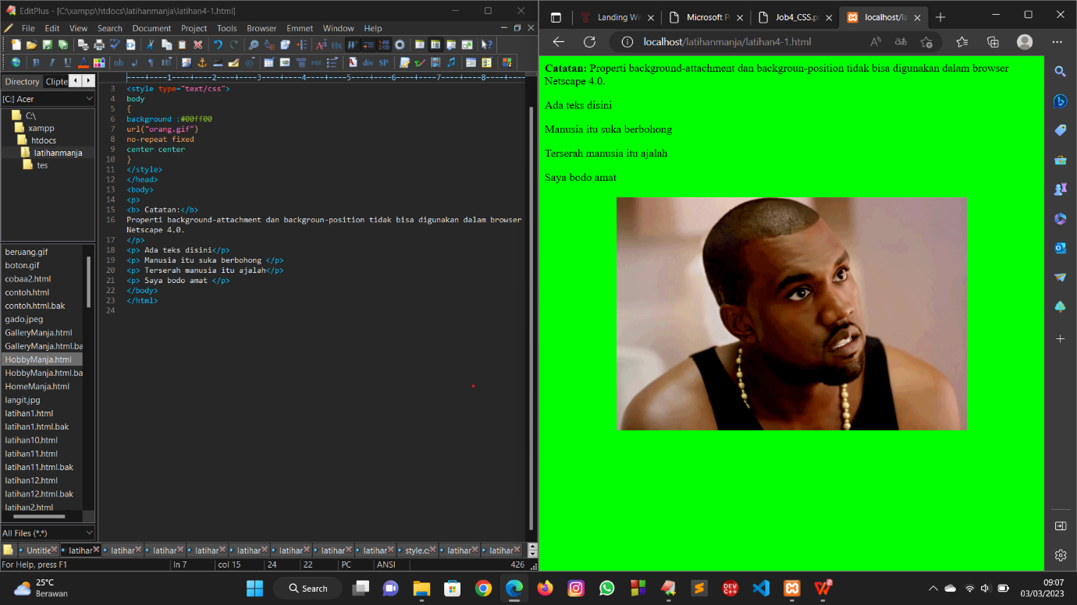

Penjelasan :

Berdasarkan program yang dilakukan , output dari program yang dilakukan seperti gambar diatas. Dalam halaman web tersebut terlihat warna background nya berupa warna hijau dan terdiri dari beberapa paragraph serta terdapat kata yang bercetak tebal. Dibagian bawah paragraph terdapat terdapat gambr gif .

1. Penanganan font

Langkah kerja :

1. Membuka aplikasi teks editor yaitu EditPlus.

2. Mengatur jenis dokumen dengan menggunakan tag <html>

3. Membuat tag < body> yang didalamnya terdapat tag <style> yang didalamya terdapat atribut menuntukan type halaman web tersebut berupa text/css. Membuat p.normal{font-weight:normal}: mengatur tebal huruf normal untuk elemen paragraf (p) dengan kelas normal. Membuat p.tebal{font-weight:bold}: mengatur tebal huruf tebal untuk elemen paragraf (p) dengan kelas tebal. Membuat p.teballl{font-weight:900}: mengatur tebal huruf yang sangat kuat untuk elemen paragraf (p) dengan kelas teballl. Membuat p.lengkap { font: italic small-caps 900 12px arial }: mengatur beberapa properti gaya sekaligus, yaitu jenis huruf italic, huruf kecil kapital (small-caps), tebal huruf yang sangat kuat (900), ukuran huruf 12 piksel, dan jenis huruf arial untuk elemen paragraf (p) dengan kelas lengkap. Setelah selesai tutup dengan menggunakan tag</style> dan tag</head>

4. Membuat tag <body> yang didalamnya terdapat Paragraf pertama memiliki atribut class "normal" yang menunjukkan bahwa teksnya ditampilkan dalam format standar.

Paragraf kedua memiliki atribut class "tebal" yang menunjukkan bahwa teksnya akan ditampilkan dengan tebal (bold) pada halaman web.Paragraf ketiga memiliki atribut class "teballl" yang mungkin merupakan kesalahan penulisan dan seharusnya adalah "tebal" atau "tebal-ll" yang menunjukkan bahwa teksnya ditampilkan dengan format tebal (bold) dan mungkin memiliki perbedaan dengan paragraf kedua.Paragraf keempat memiliki atribut class "lengkap" yang menunjukkan bahwa teksnya ditampilkan dengan semua atribut font yang telah diberikan.

5. Menutup halaman web dengan menggunakan tag </body> dan tag </html>

Source code :

<html>

<body>

<style type ="text/css">

p.normal{font weight:normal}

p.tebal{font-weight:bold}

p.teballl{font-weight:900}

p.lengkap

{

font: italic small-caps 900 12px arial

}

</style>

</head>

<body>

<p class="normal">

Perhatikan parafrag ini</p>

<p class="tebal">

Bandingkan dengan paragraf diatasnya</p>

<p class="teballl">

Bandingkan yang ini juga</p>

<p class="lengkap">

Paragraf dengan semua atribut fotn dimasukkan </p>

</body>

</html>

Proses dan hasil :

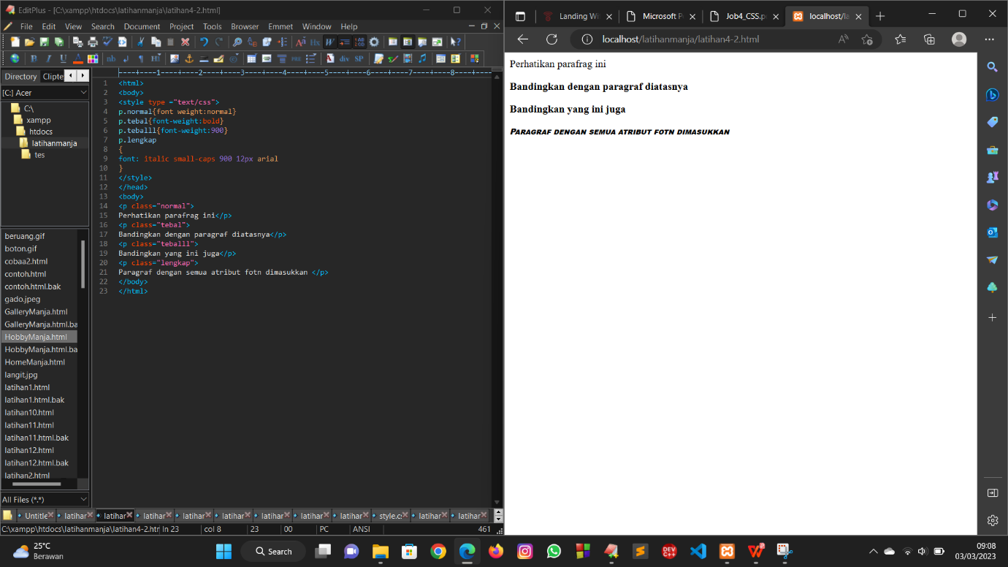

Penjelasan :

Berdasarkan program yang dilakukan , output dari program yang dilakukan seperti gambar diatas. Terdapat beberapa paragraph yang pada masig-masig paragraph terdapat beberapa bentuk tulisan normal,tebal,lebih tebal, dan kombinasi lengkap nya.

1. Pembuatan border

Langkah kerja :

1. Membuka aplikasi teks editor yaitu EditPlus.

2. Mengatur jenis dokumen dengan menggunakan tag <html>

3. Membuat head dengan menggunakan tag<head> yang didalamnya terdapat tag <style> bertipe css yang berisi sintaks border yang mana terdapat gaya border dan lebar border serta warna border setelah selesai tutup menggunakan tag</style>

4. Membuat tag <body> yang didalam nya terdapat perintah untuk mendefinisikan perintah border pada css tadi .

5. Membuat paragraph dengan menggunakan tag<p> yang berisi tulisan dicetak tebal menggunakan tag<b> dan ditutup dengan tag</b> yang didalamnya terdapat suatu halaman hyperlink dengan menggunkan tag<br> lalu mendefinisikan sebuah kalimat dan ditutup dengan tag</p>.

6. Menutup halaman web dengan menggunakan tag</body> dan </html>

Source code :

<html>

<head>

<style type="text/css">

p.borderous

{

border-style:double;

border-width: 5px 10px 1px medium ;

border-color :#ff0000

#00ff00 #0000ff

rgb(250,0,255)

}

</style>

</head>

<body>

<p class ="borderous">

<b> Catatan :</b> Properti "border-color" dan "border-width" tidak dikenali oleh browser Internet Explorer bila digunkan secara langsung. Gunakan properti"border-style" untuk menyiapakan border dalam Internet Explorer,<br>

Internet Explorer 5.5 mendukung semua border style. Internet Explorer 4.0-5.0 tidak mendukung nilai "dotted" dan "dashed"

</p>

</body>

</html>

Proses dan hasil :

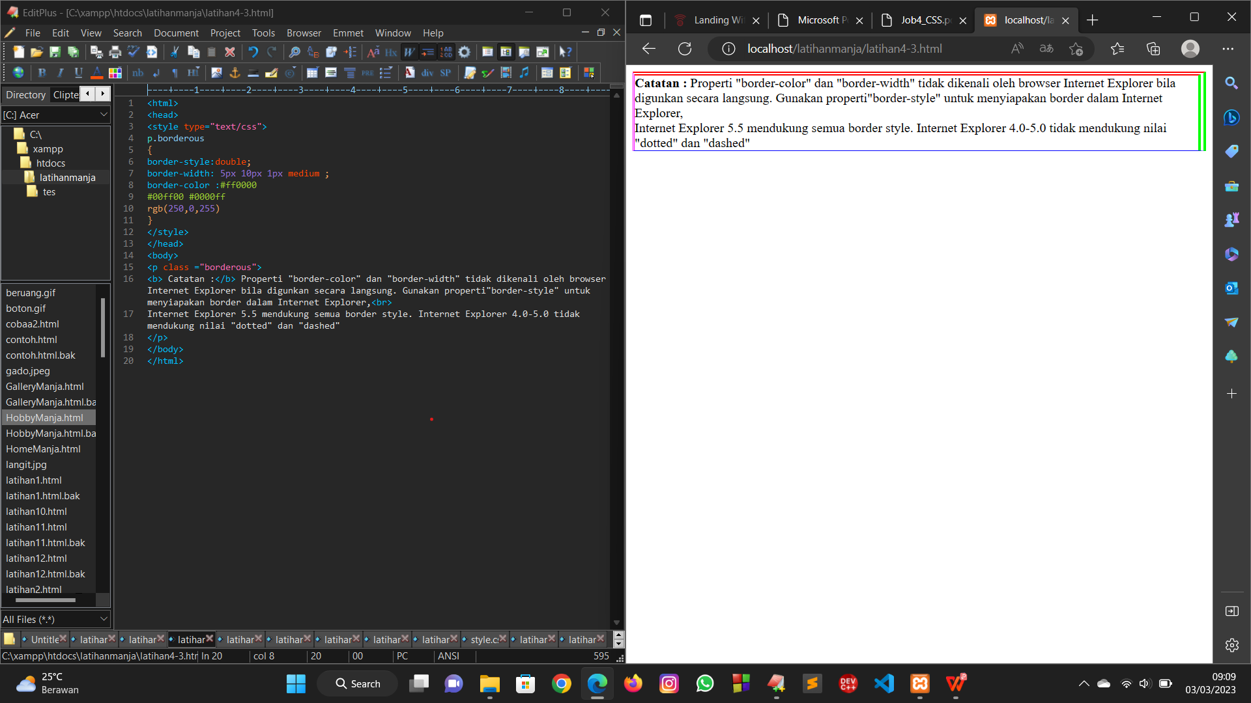

Penjelasan :

Berdasarkan program yang dilakukan , output dari program yang dilakukan seperti gambar diatas. Terdapat tulisan didalam sebuah border yang mana birdernya bagian atas , samping kiri dan samping kanan memilki dua bungkiai dengan warna yang berbeda dan ketebalan warna yang berbeda sedangkan bingkai bagian bawah hanya ada satu yang terdiri dari satu warna dan ukuran yang tipis begitupun dengan ketebalan warnanya.

1. Pengaturan margin

Langkah kerja :

1. Membuka aplikasi teks editor yaitu EditPlus.

2. Mengatur jenis dokumen dengan menggunakan tag <html>

3. Membuat head dengan menggunakan tag<head>

4. Didalam tag <head> tersebut terdapat atribut berupa tag<style> yang berisi type text/css dan yang mendefinisikan pengaturan margin dengan ukuran yang dapat diatur dan px nya. Setelah selesai tutup menggunakan tag</style> dan tag </head>

5. Membuat tag<body> yang didalmnya terdapat paragraph dengan menggunakan tag<p> dan ditutup dengan menggunakan tag </p>

6. Mmendefinisikan sebuah peraaturan margin tadi dengan menggunakan tag<p margin> kemudian definisikan sebuah kalimat atau paragraph lalu tutup menggunakan tag</p>

7. Mendefiniskan sebuah paragraph dengan menggunakan tag<p> dan ditutup dengan menggunakan tag</p>

8. Menutup halaman web dengan menggunakan tag</body> dan tag</html>

Source code :

<html>

<head>

<style type="text/css">

p.margin { margin : 2cm 4cm 3cm 80px}

</style>

</head>

<body>

<p>

Yang ini adalah paragraf biasa tanpa pengaturan margin,sepertinya bisa aja

</p>

<p class="margin">

Bandingkan dengan tampilan paragraf ini. Coba anda kecilkan ukuran window browser agar terlihat lebih jelas perbedaaannya.

</p>

<p>

This is a paragraph

</p>

</body>

</html>

Proses dan hasil :

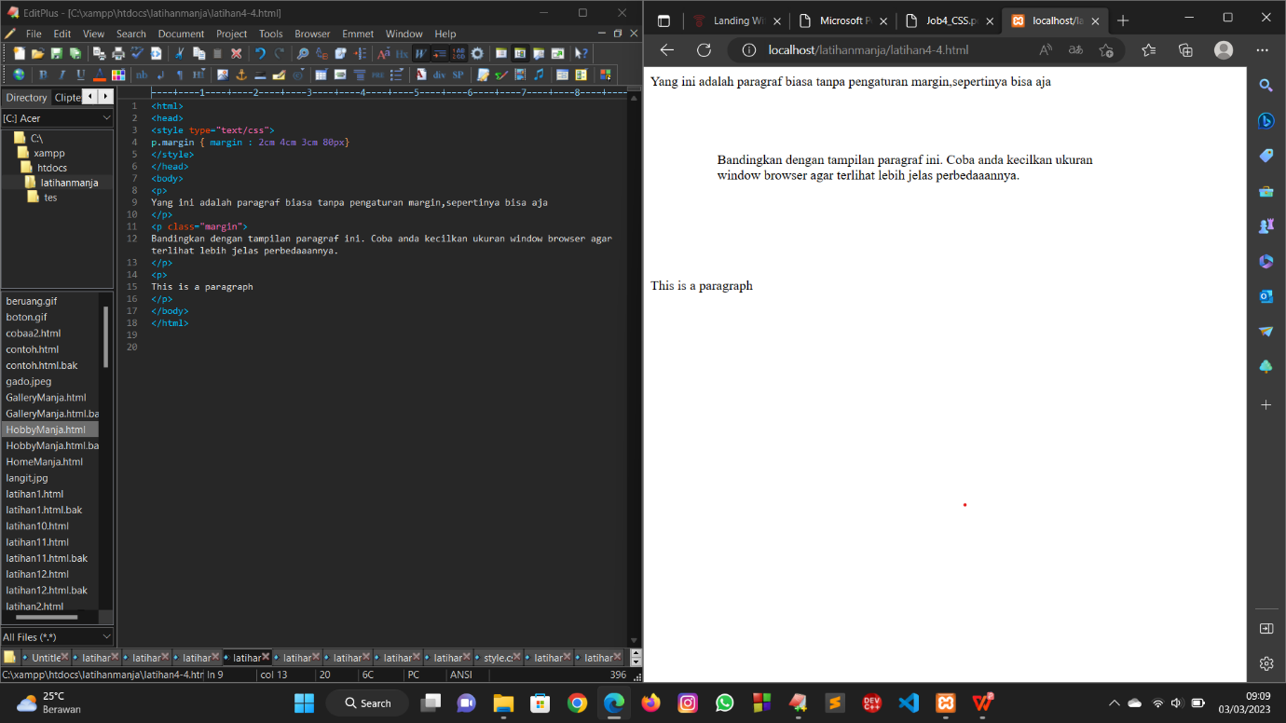

Penjelasan :

Berdasarkan program yang dilakukan , output dari program yang dilakukan seperti gambar diatas. Terdapat beberapa paragraph namun ada sebuah paragraph yang berada ditengah yang margin nya sudah diatur .

1. Mengatur padding pada sel tabel

Langkah kerja :

1. Membuka aplikasi teks editor yaitu EditPlus.

2. Mengatur jenis dokumen dengan menggunakan tag <html>

3. Membuat head dengan menggunakan tag<head>

4. Didalam tag <head> tersebut terdapat atribut berupa tag<style> yang berisi type text/css dan yang mendefinisikan pengaturan padding pada sel tabel dengan ukuran tertentu . Setelah selesai tutup menggunakan tag</style> dan tag </head>

5. Membuat tag<body> yang didalmnya terdapat atribut tag <table border > dan ditutup dengan tag</table> yang berisi ukuran yang ditetapkan dalam suatu barisan dalam tabel dengan menggunakan tag<tr>

6. Mendefinisikan suatu sel dalam tabel dengan menggunakan tag<td class> berisi sebuah paragraph dan ditutup dengan tag</td> dan tag</tr>

7. Menutup halaman web dengan menggunakan tag</body> dan tag</html>

Source code :

<html>

<head>

<style type="text/css">

td{padding:1.5 cm}

td.value2{padding:0.5cm 2.5cm}

</style>

</head>

<body>

<table border="1">

<tr>

<td>

Ini adalah tabel dengan sel yang menggunakan padding sama dengn setiap sisinya(1,5 cm).

</td>

</tr>

</table>

<br>

<table border="1">

<tr>

<td class="value2">

Bandingkan dengan tampilan tabel ini. Padding atas dan bawah memilki nilai 0,5 cm , sedangkan padding kanan dan kiri nilainya 2,5 cm.

</td>

</tr>

</table>

</body>

</html>

Proses dan hasil :

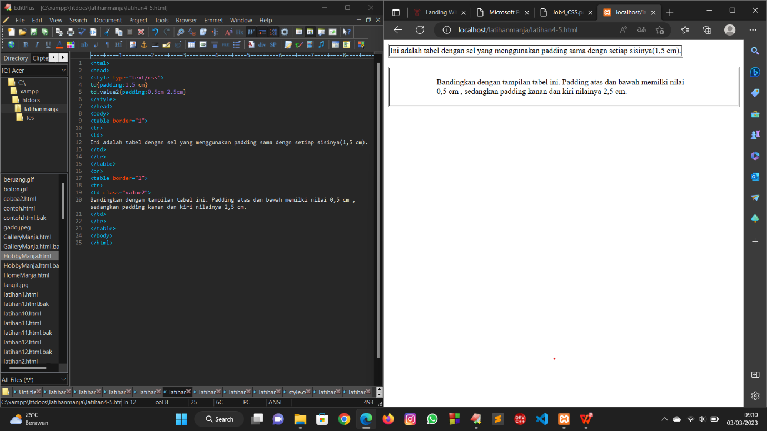

Penjelasan :

Berdasarkan program yang dilakukan , output dari program yang dilakukan seperti gambar diatas. Terdapat dua buah padding pada sel tabel dan paragraph pada masing-masing tabel tersebut dengan ukuran tabel yang berbeda.

1. Menggunakan list

Langkah kerja :

1. Membuka aplikasi teks editor yaitu EditPlus.

2. Mengatur jenis dokumen dengan menggunakan tag <html>

3. Membuat head dengan menggunakan tag<head>

4. Didalam tag <head> tersebut terdapat atribut berupa tag<style> yang berisi type text/css dan yang mendefinisikan list . Setelah selesai tutup menggunakan tag</style>

5. Membuat tag <body> yang didalam terdapat sebuah paragraph dengan menggunakan tag <p> dan ditutup ddengan menggunakan tag </p>

6. Membuat unordered list dengan menggunakan tag<ul> yang mana didalamnya terdapat sebuas list item dengan menggunakan tag<li> dan ditutup dengan tag </li> setelah selesai membuat item pada list tutup dengan menggunakan tag </ul>

7. Menutup halaman web dengan menggunakan tag </body> dan tag</html>

Source code :

<html>

<head>

<style type="text/css">

ul

{

list-style: square outside url(" beruang.gif ")

}

</style>

</head>

<body>

<p> Disini anda menggunakan gambar berukuran kecil sebagai bullet untuk list. Properti outside akan menyebabkan list menjadi lebih rapi bila terdiri atas item yang berupa kalimat panjang dan window browser berukuran kecil.</p>

<ul>

<li> Kopi </li>

<li> Teh <li>

<li> Coca Cola </li>

</ul>

</body>

</html>

Proses:

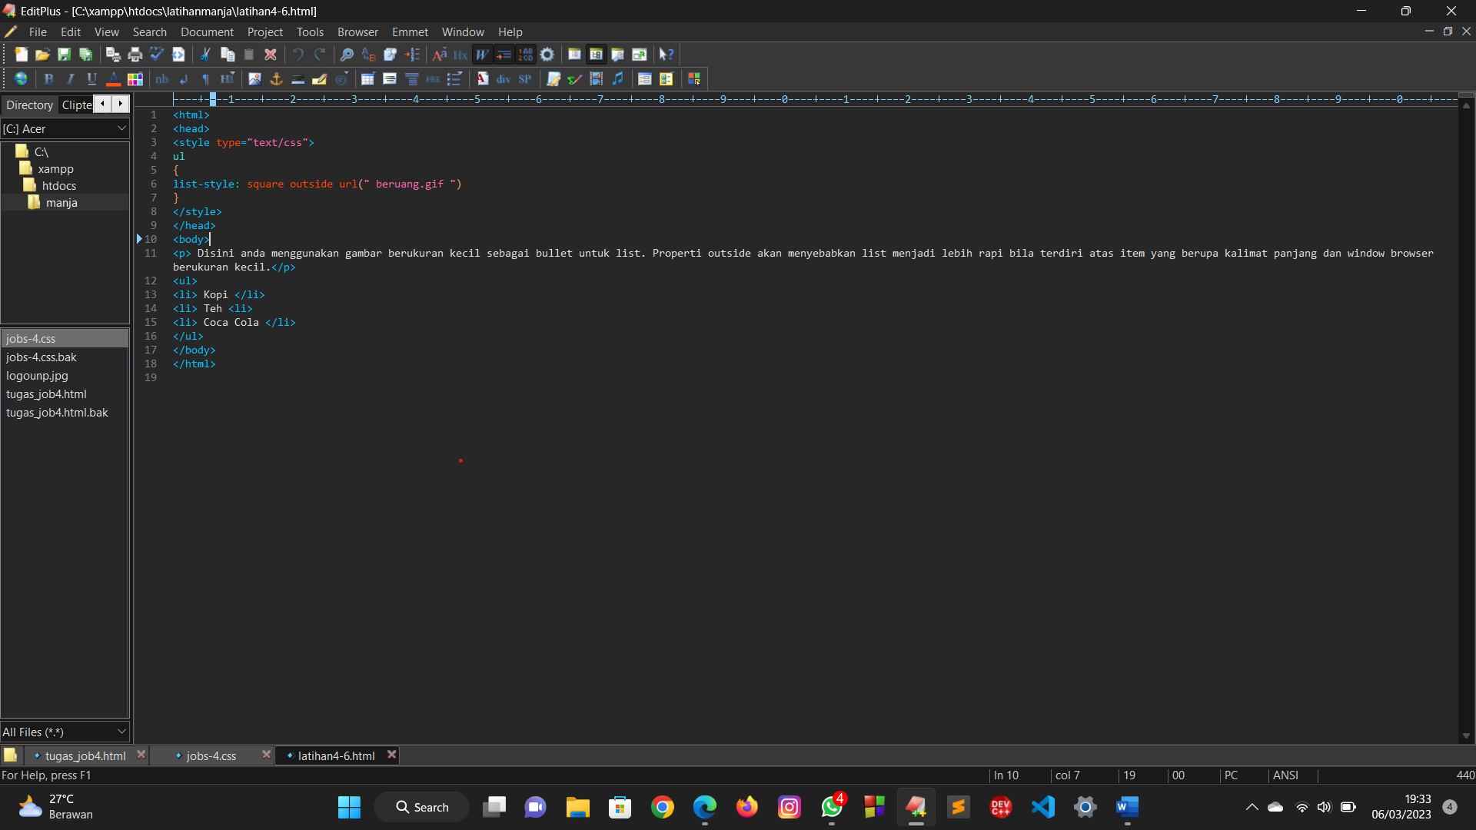

Hasil :

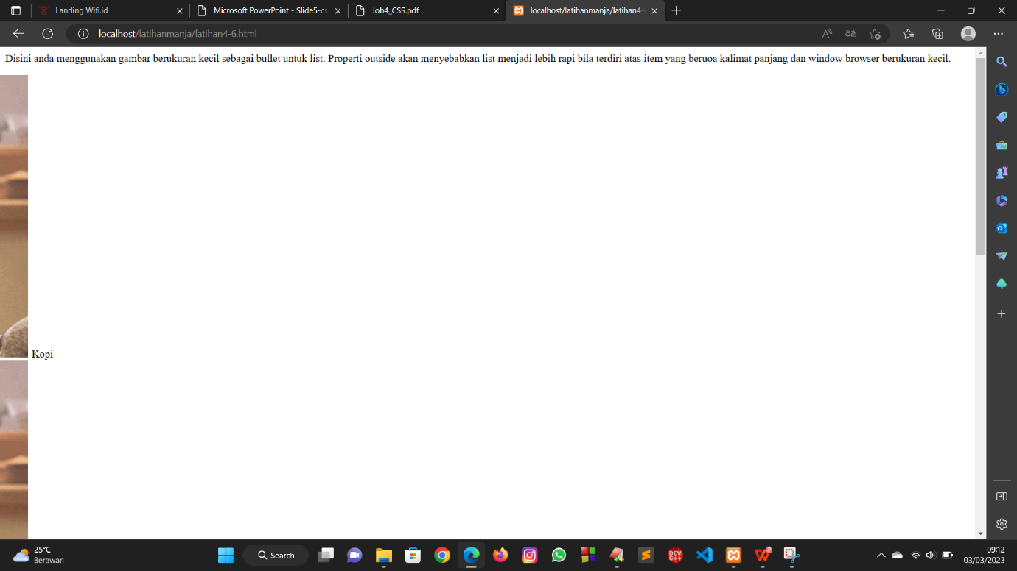

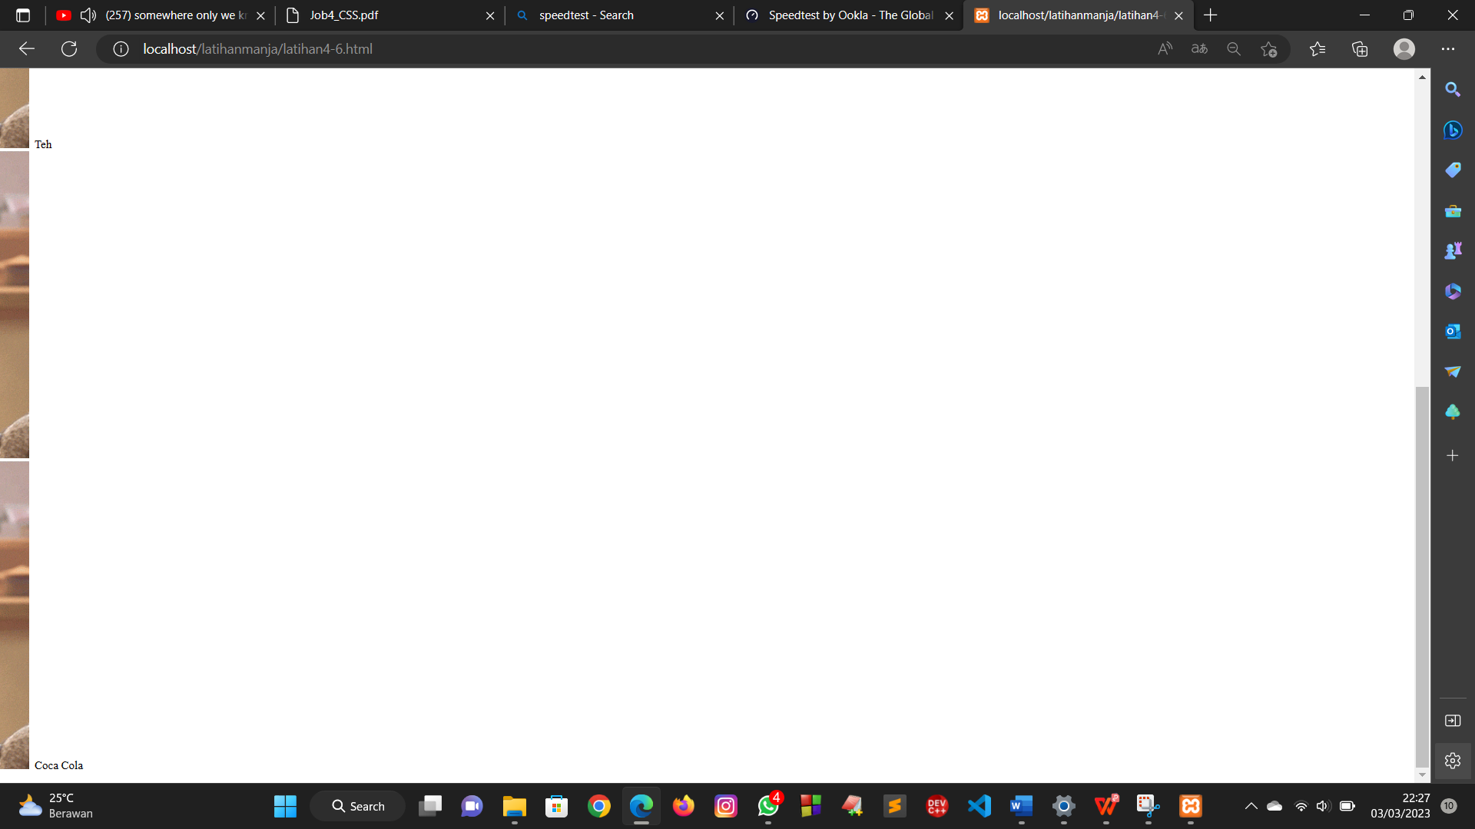

Penjelasan :

Berdasarkan program yang dilakukan , output dari program yang dilakukan seperti gambar diatas. Terdapat sebuah paragraph . Terdapat sebuah list yang berisi 3 buah item. Masing -masing item ditandai dengan gambar gif yang ukuran height nya sekitar 100px.

1. Elemen latar depan dan latar belakang

Langkah kerja :

1. Membuka aplikasi teks editor yaitu EditPlus.

2. Mengatur jenis dokumen dengan menggunakan tag <html>

3. Membuat head dengan menggunakan tag<head>

4. Didalam tag <head> tersebut terdapat atribut berupa tag<style> yang berisi type text/css dan yang mendefinisikan dua buah gambar dengan ukuan posisi nya masing-masing dan indeksnya. Setelah selesai tutup menggunakan tag</style>

5.Mendefinisikan sebuah paragraph dengan menggunakan tag<p> dan ditutup dengan menggunakan tag</p> yang didalamnya terdapat kata yang dibold dengan menggunakan tag<b> dan ditutup dengan menggunakan tag</b>.

6. Membuat heading dengan menggunakan tag<h1> dan ditutup dengan tag</h1>

7. Mendefinisikan sebuah gamabar dengan menggunakan tag <img>

8. Mendefinisikan sebuah paragraph dengan menggunakan tag<p> dan ditutup dengan menggunakan tag</p>

9. Menutup halaman web dengan menggunakan tag</body> dan tag</html>

Source code :

<html>

<head>

<style type="text/css">

img.x1

{

position:absolute;

left:0;

top:0;

z-index:1

}

img.x2

{

position:absolute;

left:0;

top:100;

z-index:-1

}

</style>

</head>

<body>

<p> <b> Catatan: </b> Netscape 4.0 tidak mendukung properti z-index".</p>

<h1> Sepertinya Heading ini terhalang oleh gambar </h1>

<img class="x1" src="sunset.jpeg" width="100" height="80">

<p> Nilai default x-index adalah 0. Z-index 1 memilki prioritas lebih tinggi , sedangkan Z-index -1 memiliki prioritas lebih rendah. </p>

<p></p>

<img class="x2" src="beruang.gif" width ="100" height="80">

<p> Sekarang anda bisa membandingkan dengan tampilan dibagian bawah ini . Apakah masih terhalang gambar ?</p>

</body>

</html>

Proses dan hasil :

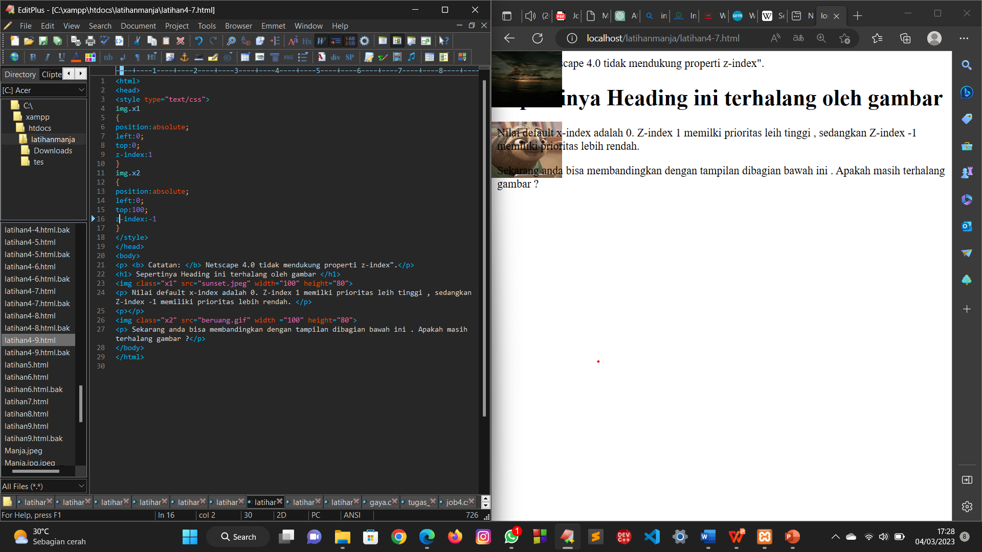

Penjelasan :

Berdasarkan program yang dilakukan , output dari program yang dilakukan seperti gambar diatas. Terdapat sebuah paragraph yang paragraph dan headingnya tertutup oleh gambar. Terdapat beberapa paragraph yang tulisannya ditutupi gambar namun transparan atau tulisannya dapat dilihat.

1. Mengubah tampilan link

Langkah kerja :

1. Membuka aplikasi teks editor yaitu EditPlus.

2. Mengatur jenis dokumen dengan menggunakan tag <html>

3. Membuat head dengan menggunakan tag<head>

4. Di dalam tag <head> tedapat atribut link rel bertipe text/css yang didaalamnya terdapat atribut href style.css dan ditutup dengan tag</head>. Didalam tag <head> ini terdapat beberapa perintah CSS sebagai berikut.

1. a:link {color:#ff0000}

Mengatur warna teks pada tautan yang belum dikunjungi (link) menjadi merah.

1. a.one:visited {color:#0000ff}

Mengatur warna teks pada tautan yang sudah dikunjungi menjadi biru.

1. a.one:hover {color:#ffcc00}

Mengatur warna teks pada tautan ketika diarahkan (hover) menjadi oranye.

1. a.two:visited {color:#0000ff}

Mengatur warna teks pada tautan yang sudah dikunjungi menjadi biru.

1. a.two:hover {font-size:150%}

Mengatur ukuran font pada tautan ketika diarahkan menjadi 150%.

1. a.three:visited{color:#0000ff}

Mengatur warna teks pada tautan yang sudah dikunjungi menjadi biru.

1. a.three:hover {background :#66ff66}

Mengatur warna latar belakang pada tautan ketika diarahkan menjadi hijau muda.

1. a.four:hover {font-family:fixedsys}

Mengubah jenis font (font-family) pada tautan (link) dengan kelas "four" ketika tautan tersebut diarahkan (hover). Dalam hal ini, jenis font dari tautan tersebut akan berubah menjadi "fixedsys".

1. a.four : visited{color:#0000ff}

Mengatur warna teks pada tautan yang sudah dikunjungi menjadi biru.

1. a.five:visited {color : #0000ff;text-decoration:line-through}

Mengatur warna teks pada tautan yang sudah dikunjungi menjadi biru dan memberikan garis melintang (strikethrough) pada teks.

1. a.five:hover {text-decoration : overline}

Memberikan garis atas (overline) pada teks pada tautan ketika diarahkan.

5. Membuat tag <body> yang didalamnya terdapat sebuah paragraph dengan menggunakan tag <p> dan ditutup dengan tag </p>

6. Mendefinisikan sebuah paragraph dengan menggunakan tag<p> dan ditutup dengan tag</p> yang didalamnya terdapat tag< a class=”one”> yang berisi link atau tautan untuk mengubah property warna color dan ditutup dengan tag</a>

7. Mendefinisikan sebuah paragraph dengan menggunakan tag<p> dan ditutup dengan tag</p> yang didalamnya terdapat tag< a class=”two”> yang berisi link atau tautan untuk mengubah property font size dan ditutup dengan tag</a>

8. Mendefinisikan sebuah paragraph dengan menggunakan tag<p> dan ditutup dengan tag</p> yang didalamnya terdapat tag< a class=”three”> yang berisi link atau tautan untuk mengubah property background-color dan ditutup dengan tag</a>

9. Mendefinisikan sebuah paragraph dengan menggunakan tag<p> dan ditutup dengan tag</p> yang didalamnya terdapat tag< a class=”four”> yang berisi link atau tautan untuk mengubah property font-family dan ditutup dengan tag</a>

10. Mendefinisikan sebuah paragraph dengan menggunakan tag<p> dan ditutup dengan tag</p> yang didalamnya terdapat tag< a class=”five”> yang berisi link atau tautan untuk mengubah property text decoration dan ditutup dengan tag</a>

11. Menutup halaman web dengan menggunakan tag</body> dan tag</html>

Source code :

<html>

<head>

<style type ="text/css">

a:link {color:#ff0000}

a.one:visited {color:#0000ff}

a.one:hover {color:#ffcc00}

a.two:visited {color:#0000ff}

a.two:hover {font-size:150%}

a.three:visited{color:#0000ff}

a.three:hover {background :#66ff66}

a.four : visited{color:#0000ff}

a.four :hover {font-family:fixedsys}

a.five:visited {color : #0000ff;text-decoration:line-through}

a.five:hover {text-decoration : overline}

</style>

</head>

<body>

<p> Gerakkan pointer mouse diatas link-link dibawah ini untuk membuat link tersebut berubah tampilannya.</p>

<p><a class ="one" href=" latihan1.html " > Mengubah properti color</a></p>

<p><a class ="two" href=" latihan2.html " > Mengubah properti font-size</a></p>

<p><a class ="three" href=" latihan3.html " > Mengubah properti background-color</a></p>

<p><a class ="four" href=" latihan4.html " > Mengubah properti font-family</a></p>

<p><a class="five" href ="latihan5.html"> Mengubah properti text-decoration</a></p>

</body>

</html>

Proses dan hasil :

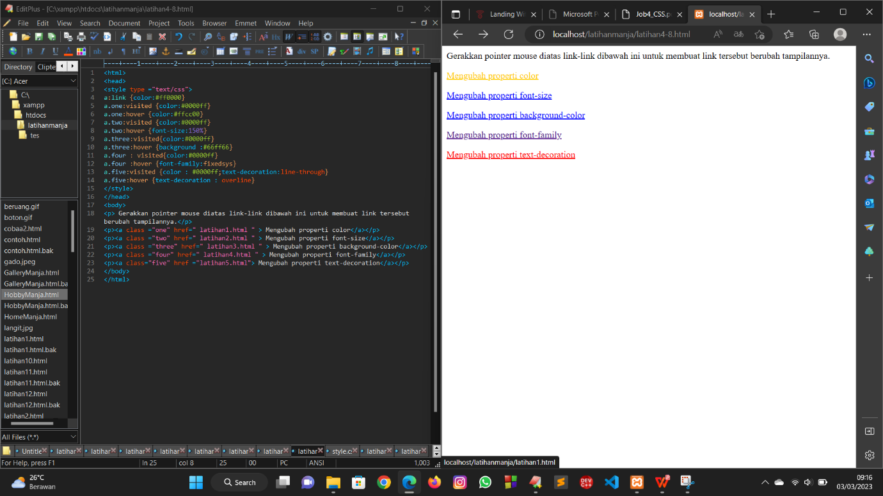

Penjelasan :

Berdasarkan program yang dilakukan , output dari program yang dilakukan seperti gambar diatas. Terdapat sebuah paragraph dan lima buah tautan. Jika tautan pertama dipencet maka warna tautan akan berubah menjadi warna oranye. Jika tautan kedua dipencet maka tulisan tautan akan membesar dan berwarna biru. Jika tautan ketiga dibuka warna tautan akan berubah menjadi warna hijau. Jika tautan keempat dibuka akan berwarna ungu muda. Jika tautan kelima pencet akan memberikan garis diatas(overline) berwarna merah.

1. Membagi halaman web menggunakan CSS

a. Halaman web

Langkah kerja :

1. Membuka aplikasi teks editor yaitu EditPlus.

2. Mengatur jenis dokumen dengan menggunakan tag <html>

3. Mmebuat tag <head> yang didalamnya terdapat tag yang memiliki atribut "rel" dengan nilai "stylesheet", yang menunjukkan bahwa file yang dihubungkan adalah file stylesheet. Atribut "type" memiliki nilai "text/css", yang menunjukkan bahwa jenis file adalah stylesheet CSS. Sedangkan, atribut "href" adalah lokasi file CSS yang akan digunakan untuk mengatur tampilan halaman HTML tersebut.

4. Membuat tag<body> yang didalamnya terdapat beberapa elemen yaitu Elemen pertama adalah div dengan id laman, yang berfungsi sebagai wadah utama dari keseluruhan halaman web.Di dalam elemen laman, terdapat beberapa elemen lainnya, yaitu:

a.Elemen div dengan id kepala, yang berisi teks "Kepala".

b.Elemen div dengan id menu, yang berisi teks "Menu".

c.Elemen div dengan id isi, yang berisi beberapa elemen div dengan kelas kolom1, kolom2, dan kolom3, masing-masing berisi teks "Kolom1", "Kolom2", dan "Kolom3".

d.Elemen div dengan id kaki, yang berisi teks "Kaki".

5. Menutup halaman web dengan menggunakan tag</body> dan tag</html>.

Source code :

<html>

<head>

<link rel="stylesheet" type="text/css" href="gaya.css">

</head>

<body>

<div id ="laman">

<div id ="kepala">Kepala</div>

<div id ="menu"> Menu</div>

<div id ="isi">

<div class="kolom1"> Kolom1</div>

<div class="kolom2"> Kolom2</div>

<div class="kolom3"> Kolom3</div>

</div>

<div id =" Kaki" > Kaki </div>

</div>

</body>

</html>

Proses dan hasil :

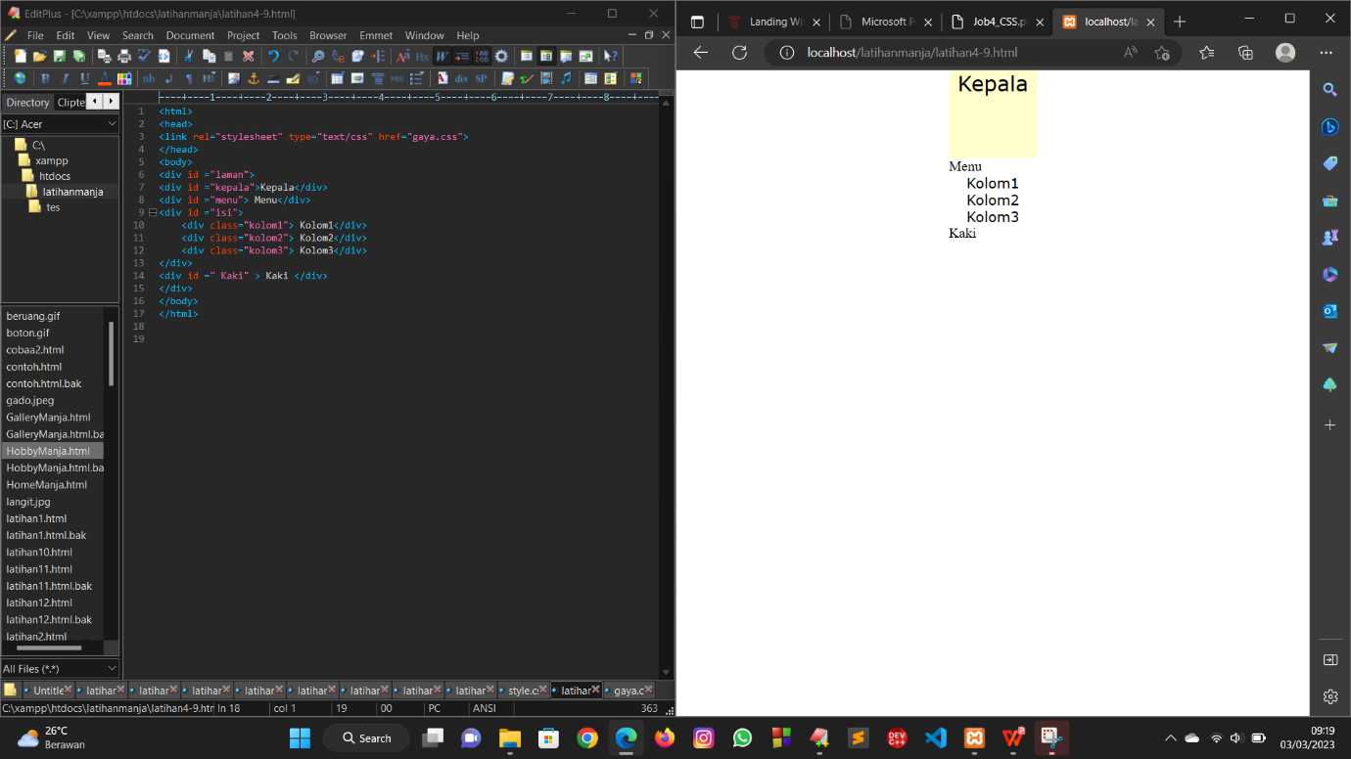

Penjelasan :

Berdasarkan program yang dilakukan , output dari program yang dilakukan seperti gambar diatas. Terdapat bagian kepala dengan warna kuning dibawah itu erdapat sebuah menu , dibawah menu terdapat tiga buah kolom yaitu kolom 1 kolom 2 dan kolom 3 yang berada pada masing-masing baris . Pada bagian bawh terdapat footer.

b. CSS

Langkah kerja :

1. Membuat atribut body { margin :0; padding:0 ; }

Untuk mengatur margin dan padding pada elemen body menjadi 0, sehingga tidak ada ruang kosong pada halaman web.

2. Membuat atribut #laman { margin:0 auto; width :100px; }

Untuk mengatur margin pada elemen dengan id "laman" menjadi 0 dan membuat lebar elemen menjadi 100px. Property "auto" pada margin membuat elemen tersebut berada di tengah halaman secara horizontal.

3. Membuat atribut #laman #kepala { height:100px; background-color:#FFFFCC; text-align: center; font: 24px Verdana,Arial,Helvetica,sans-serif; }

Untuk mengatur khusus pada elemen dengan id "kepala" di dalam elemen dengan id "laman". Property "height" membuat tinggi elemen menjadi 100px, "background-color" memberikan warna latar belakang pada elemen, "text-align" membuat teks di dalam elemen menjadi rata tengah, dan "font" mengatur jenis dan ukuran huruf.

4. Membuat atribut #laman #isi { font: 16px Verdana,Arial,Helvetica,sans-serif; text-align : center; }

Untuk mengatur khusus pada elemen dengan id "isi" di dalam elemen dengan id "laman". Property "font" mengatur jenis dan ukuran huruf, dan "text-align" membuat teks di dalam elemen menjadi rata tengah.

5. Membuat atribut #isi .kolom1{ Manusia itu terlalu sibuk mengejar duniawi sehingga melupakan akhirat }

Untuk mengatur khusus pada elemen dengan kelas "kolom1" di dalam elemen dengan id "isi". Memberikan isi teks "Manusia itu terlalu sibuk mengejar duniawi sehingga melupakan akhirat".

6. Membuat atribut #isi .kolom2{ Manusia itu sungguh menyedihkan }

Untuk mengatur khusus pada elemen dengan kelas "kolom2" di dalam elemen dengan id "isi". Memberikan isi teks "Manusia itu sungguh menyedihkan".

7. Membuat atribut #isi .kolom3{ Manusia itu sangat-sangat merugi }

Untuk mengatur khusus pada elemen dengan kelas "kolom3" di dalam elemen dengan id "isi". Memberikan isi teks "Manusia itu sangat-sangat merugi".

8. Membuat atribut #laman #kaki{ }

Untuk mengatur khusus pada elemen dengan id "kaki" di dalam elemen dengan id "laman". Tidak memberikan styling apapun pada elemen tersebut.

Source code :

body {

margin :0;

padding:0 ;

}

#laman {

margin:0 auto;

width :100px;

}

#laman #kepala {

height:100px;

background-color:#FFFFCC;

text-align: center;

font: 24px Verdana,Arial,Helvetica,sans-serif;

}

#laman #isi {

font: 16px Verdana,Arial,Helvetica,sans-serif;

text-align : center;

}

#isi .kolom1{

Manusia itu terlalu sibuk mengejar duniawi sehingga melupakan akhirat

}

#isi .kolom2{

Manusia itu sungguh menyedihkan

}

#isi .kolom3{

Manusia itu sangat-sangat merugi

}

#laman #kaki{

}

Proses :

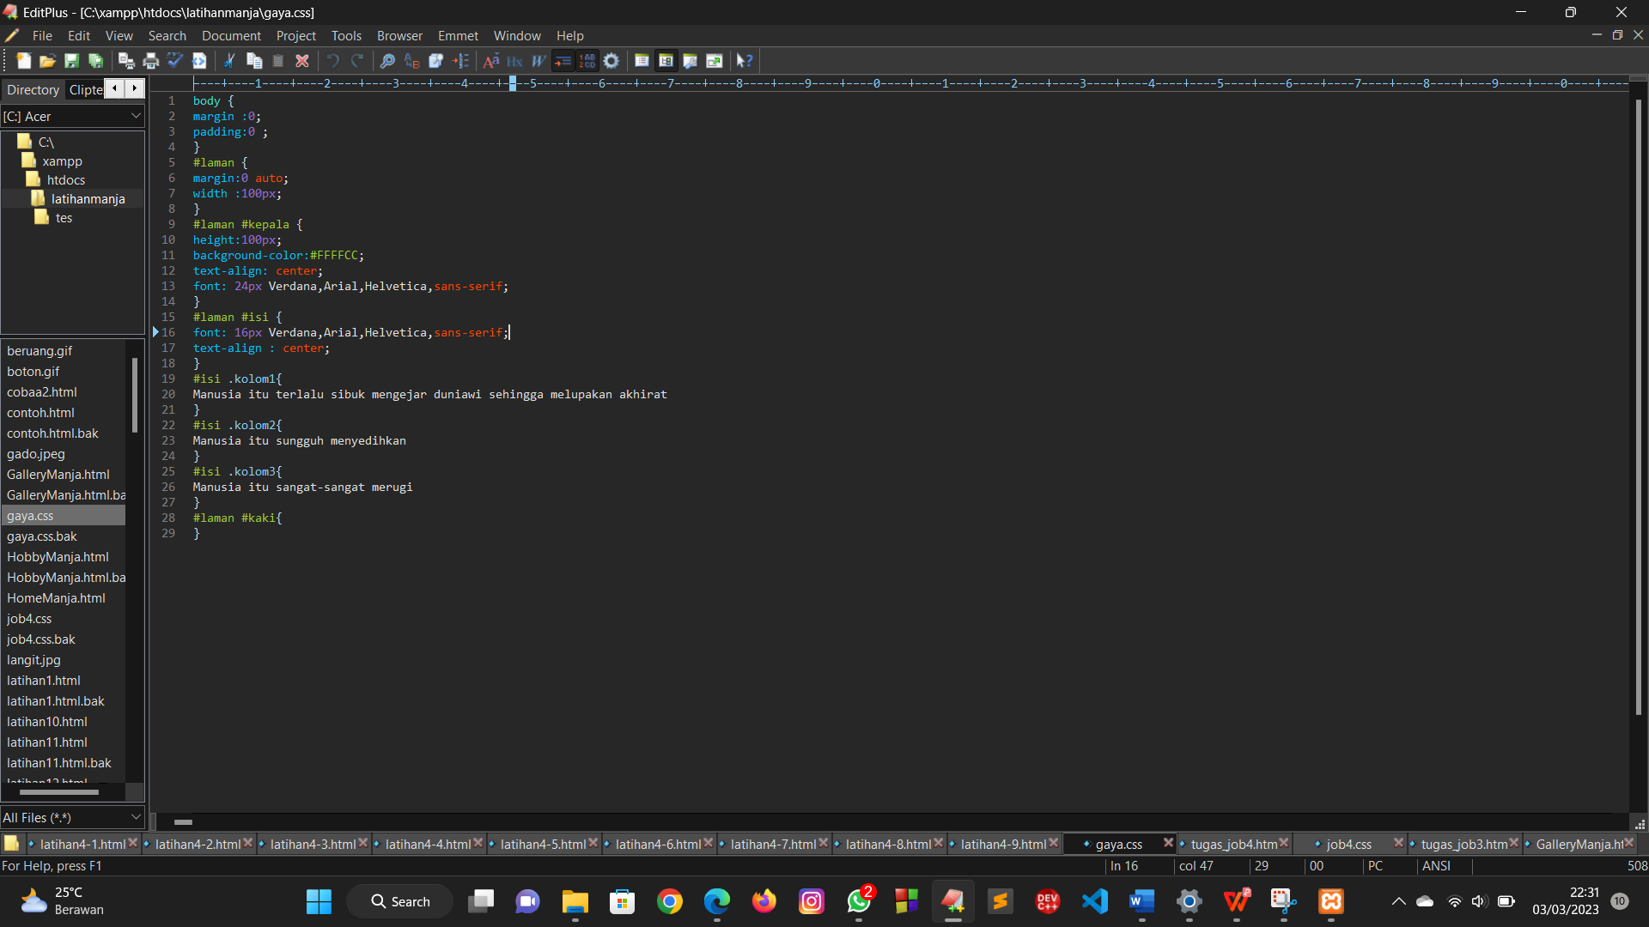

Penjelasan:

Program diatas merupakan file css yang digunakan untuk sebuah halaman web html yang menggunakan tipe teks css. Pada setiap bagian yang sudah didefinisikan kita bisa mengatur bentuk bagian-bagian halaman web tadi yaitu bagian laman, kepala,menu,isi dan kaki dengan menggunakan beberapa perintah yang sudah ada pada CSS dan HTML.

1. **PROSES DAN HASIL EVALUASI/KASUS**

Kasus : Membuat sebuah halaman web dengan tampilan menggunakan CSS

a. Halaman web

Langkah kerja :

1. Membuka aplikasi teks editor yaitu EditPlus.

2. Mengatur jenis dokumen dengan menggunakan tag <html>

3. Mmebuat tag <head> yang didalamnya terdapat tag yang memiliki atribut "rel" dengan nilai "stylesheet", yang menunjukkan bahwa file yang dihubungkan adalah file stylesheet. Atribut "type" memiliki nilai "text/css", yang menunjukkan bahwa jenis file adalah stylesheet CSS. Sedangkan, atribut "href" adalah lokasi file CSS yang akan digunakan untuk mengatur tampilan halaman HTML tersebut.

4. Didalam tag <head> juga terdapat tag<style> untuk memberikan perintah berupa CSS dalam memasukkan sebuah file gambar bertipe jpg yang posisi atau letaknya diatur sesuai ukuran dan berada dalam bagaian header. Lalu tutup dengan menggunakan tag</style> dan tag</head>.

5. Membuat tag<body> yang didalamnya terdapat beberapa elemen yaitu Elemen pertama adalah div dengan id laman, yang berfungsi sebagai wadah utama dari keseluruhan halaman web.Di dalam elemen laman, terdapat beberapa elemen lainnya, yaitu:

a.Elemen div dengan id header, yang berisi teks "Header".

b.Elemen div dengan id menu, yang berisi teks "Menu".

c.Elemen div dengan id content, yang berisi beberapa elemen div dengan kelas kolom1, kolom2, dan kolom3, masing-masing berisi teks "Kolom1", "Kolom2", dan "Kolom3".

d.Elemen div dengan id footer, yang berisi teks "Footer".

5. Menutup halaman web dengan menggunakan tag</body> dan tag</html>.

Source code :

<html>

<head>

<link rel="stylesheet" type="text/css" href="jobs-4.css">

<style>

#header img {

float: left;

margin-right: 0px;

}

</style>

</head>

<body>

<div id="laman">

<div id="header">

<img src="logounp.jpg" width="50" height="50">

Header

</div>

<div id="menu">Menu</div>

<div id="content">

<div class="kolom1">Kolom1</div>

<div class="kolom2">Kolom2</div>

<div class="kolom3">Kolom3</div>

</div>

<div id="footer">Footer</div>

</div>

</body>

</html>

Proses :

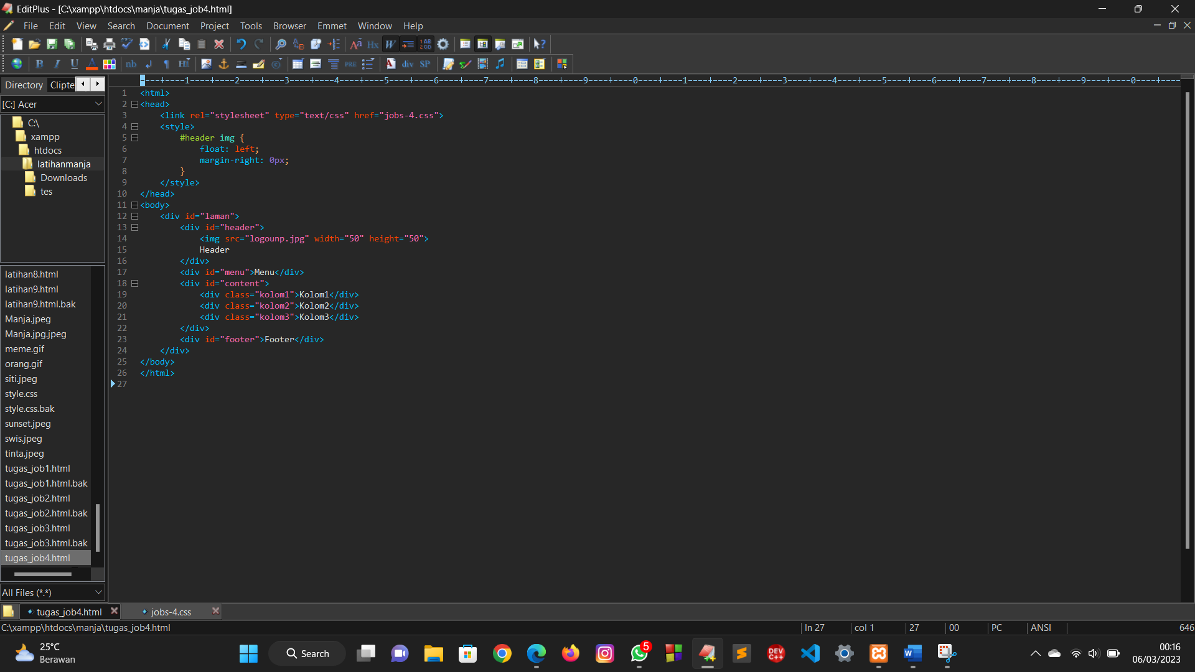

Hasil :

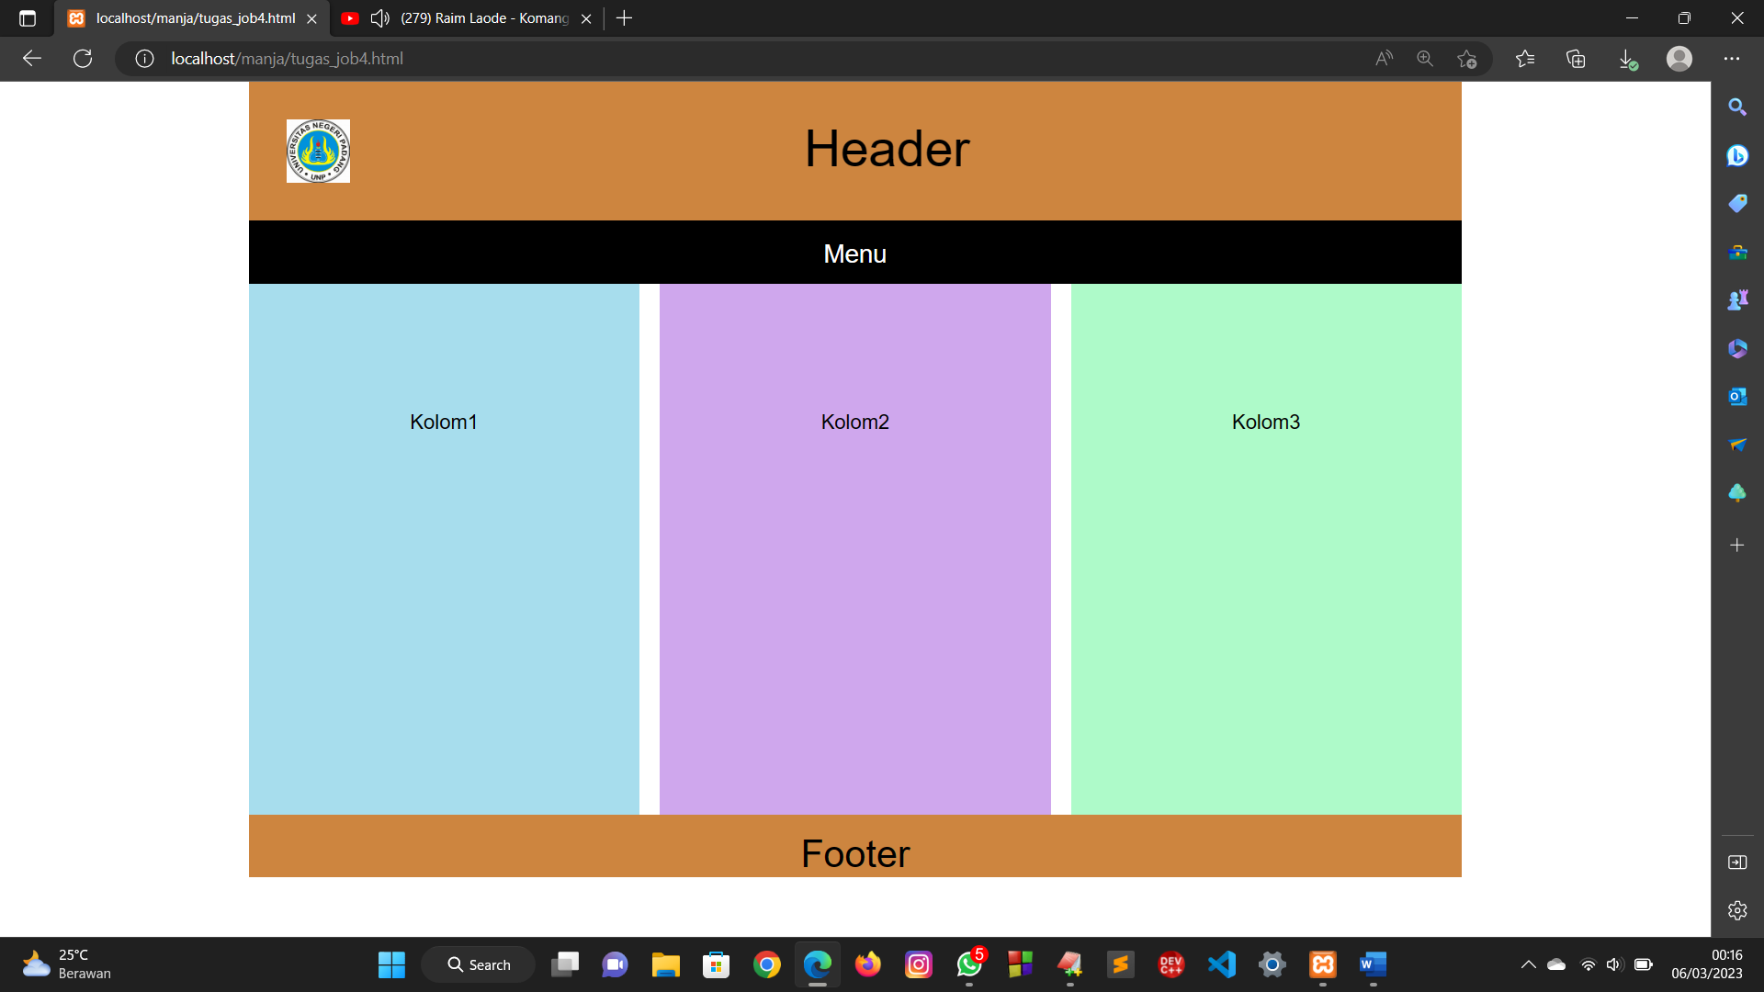

Penjelasan :

Berdasarkan program yang dilakukan , output dari program yang dilakukan seperti gambar diatas. Pada bagian header terdapat tulisan “ Header” dengan font sans-serif , dibagian header juga terselip sebuah gambar berupa gambar jpg yang ukuran nya dapat diatur dalam file CSS yang dibuat tadi atau di file HTML itu sendiri serta backgroundnya berwarna coklat muda. Pada bagian navigation terdapat menu dengan background berwarna hitam , font berwarna putih dan gaya font sans-serif. Pada bagian konten terdapat tiga buah elemen yaitu kolom1 berwarna biru muda,kolom2 berwarna ungu,dan kolom3 berwarna hijau muda. Pada bagian bawah terdapat sebuah footer yang backgrondnya brwarna coklat muda dengan font sans-serif.

b. CSS

Langkah kerja :

Source code :

body {

width : 960px;

margin: 0 auto;

padding: 0;

background-color:white;

font-family:sans-serif;

}

#header{

background-color:#cd853f ;

height: 50px;

padding:30px;

text-align: center;

font: 40px sans-serif;

}

#menu{

background-color:black ;

height: 20px;

padding: 15px;

color: white;

text-align:center;

font: 20px sans-serif;

}

#content {

background-color:white;

column-count: 3;

text-align:center;

}

#content .kolom1{

height: 220px;

padding:100px;

background-color:#A7DDED;

color: black;

font: 30px;

}

#content .kolom2{

height: 220px;

padding:100px;

color: black;

font: 30px;

background-color:#CFA7ED ;

}

#content .kolom3{

height: 220px;

padding:100px;

color: black;

font: 30px;

background-color:#AEFAC9 ;

}

#footer{

background-color:#cd853f ;

height: 20px;

padding:15px;

color: black;

font: 30px sans-serif;

text-align: center;

#laman {

}

Proses :

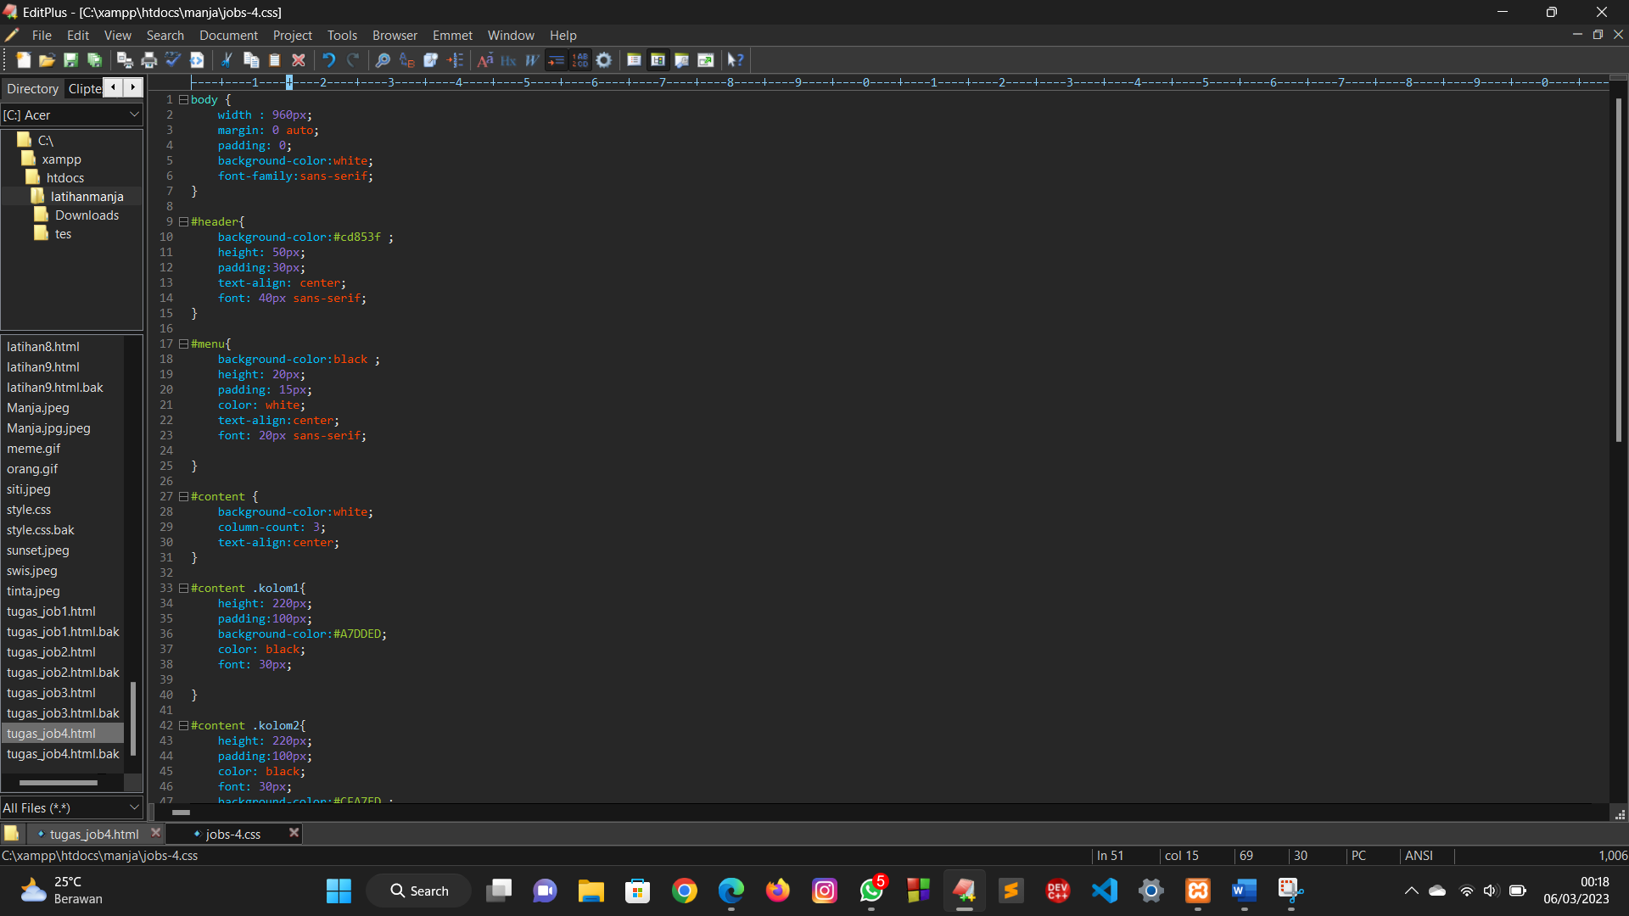 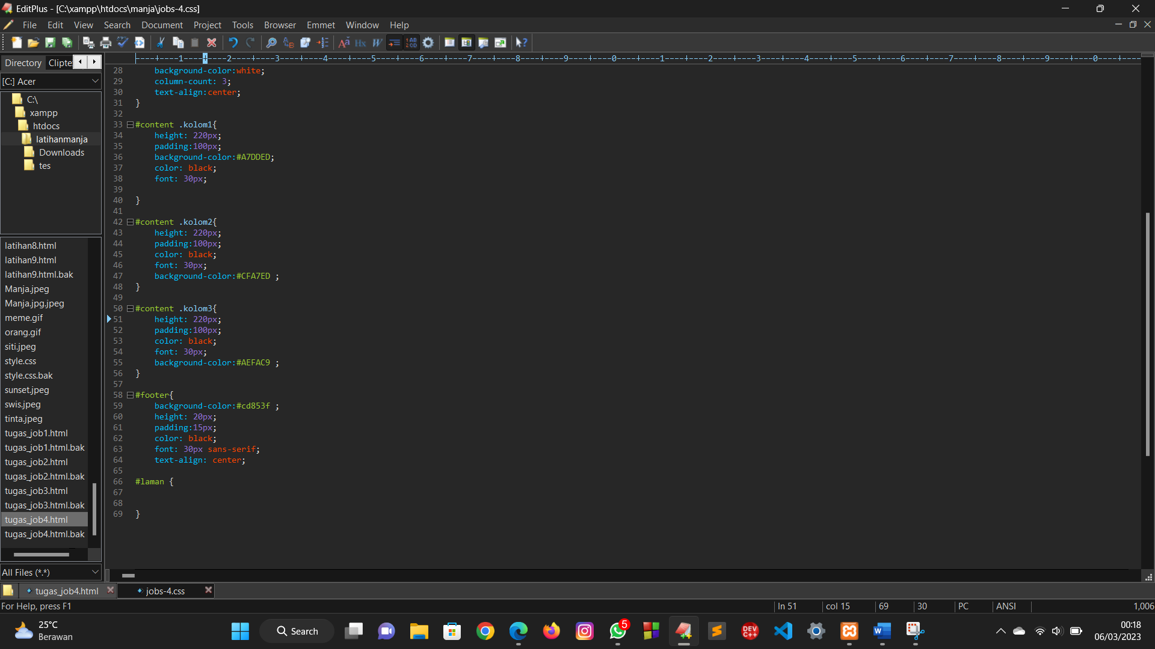

Penjelasan :

Program diatas merupakan file css yang digunakan untuk sebuah halaman web html yang menggunakan tipe teks css. Pada setiap bagian yang sudah didefinisikan kita bisa mengatur bentuk bagian-bagian halaman web tadi yaitu bagian laman, header,menu,content dan footer dengan menggunakan beberapa perintah yang sudah ada pada CSS dan HTML.

1. **SIMPULAN**

Berdasarkan percobaan yang dilakukan dapat kesimpulan yang dapat diambil , diantaranya ;

1. Pentingnya pemisahan antara tampilan dan konten

CSS memungkinkan kita untuk memisahkan tampilan (styling) dan konten dari halaman web. Hal ini membuat pengembangan web menjadi lebih mudah dan efisien karena perubahan pada tampilan dapat dilakukan dengan mudah tanpa harus memodifikasi konten.

1. CSS memungkinkan kita untuk membuat desain yang responsif

Responsif berarti halaman web dapat menyesuaikan diri dengan berbagai ukuran layar dan perangkat yang berbeda. CSS memungkinkan kita untuk membuat desain yang responsif dengan menggunakan teknik seperti media queries dan flexbox.

1. CSS memiliki hierarki dan cascading

CSS memiliki hierarki dan cascading, yang berarti gaya (style) dapat diwariskan dari elemen induk ke elemen anak. Hal ini memungkinkan kita untuk membuat styling yang konsisten dan efisien.

1. Terdapat banyak properti CSS yang dapat digunakan

CSS memiliki banyak properti yang dapat digunakan untuk memodifikasi tampilan halaman web. Beberapa properti populer antara lain color, font-size, background, margin, dan padding.

1. CSS dapat digunakan dengan bahasa pemrograman HTML. Hal ini memungkinkan kita untuk membuat halaman web yang dinamis dan interaktif.